Борискина Галина Георгиевна,
учитель русского языка и литературы
высшей квалификационной категории
ГОУ «Забайкальский центр специального образования и развития «Открытый мир»
г. Чита, Забайкальский край.

Индивидуальная карточка
для проверочной работы
в 7 классе по теме
«Орфографический и пунктуационный анализ текста
«Северное сияние»
Учитель Борискина Галина Георгиевна
Предмет русский язык 7 класс
Цель проверка знаний учащихся по теме
Данная индивидуальная карточка (средство контроля) состоит из 2 заданий. Представлена она в одном варианте. Учащимся необходимо выполнить орфографический и пунктуационный анализ текста, написать сочинение-миниатюру прямо в карточке, для этого есть пустые места для записи. Данная индивидуальная карточка соответствует учебнику «Русский язык 7 класс. Учебник для общеобразовательных организаций (автор Разумовская М.М., Львова С.И, Капинос В.И под редакцией доктора пед. наук профессора М.М. Разумовской, профессора П.А. Леканта). Ответы даны после заданий.
Время на выполнение – 25-30 минут, после чего индивидуальная карточка сдаётся. Проверку осуществляет учитель.
Оценивание индивидуальной карточки:
- «5» - нет ошибок
- «4» - 1 -2 ошибки.
- «3» - 3 -4 ошибки
- «2» - 5 и более ошибок.
Фамилия __________________________________
Карточка по теме
«Орфографический и пунктуационный анализ текста «Северное сияние»
______________________________________________________________________
Задание № 1
Выполните орфографический и пунктуационный анализ текста.
Туман соверше...о ра..еялся воздух стал прозрачнее и несколько мягче. На севере из(за) гребня холмов покрытых ч..рною массой лесов слабо мерцая поднимались какие(то) белесоватые облака быстро б..гающие по небу. Казалось кто(то) тихо вздыхал среди глубокой холодной ночи и клубы пара вылетавшие из гиган..ской груди бе..шумно прон..сились по небу от края и затем тихо уг...сали в глубокой синеве. Это играло слабое с..верное сияние.

Задание № 2
Написать сочинение-миниатюру «Северное сияние»
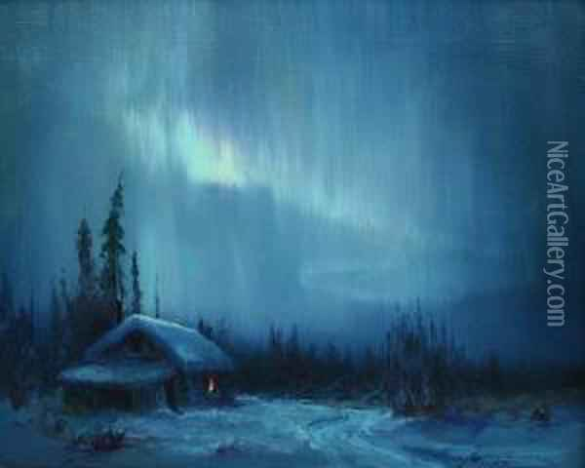

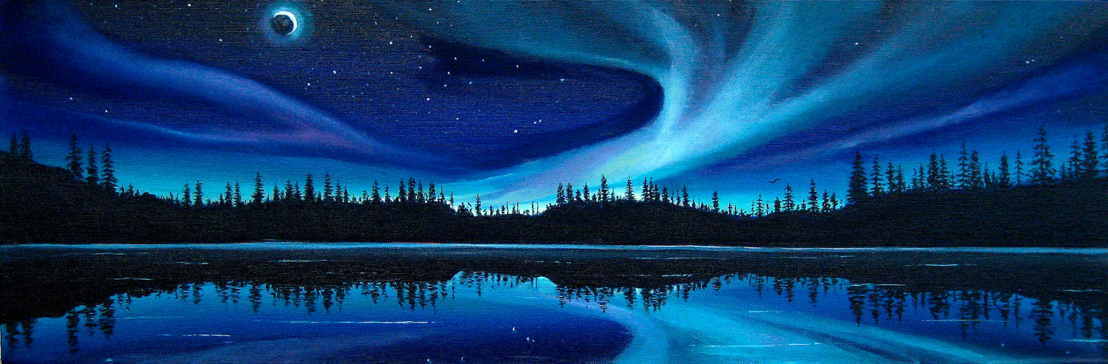

_____________________________________________________________________________________________________________________________________________________________________________________________________________________________________________________________________________________________________________________________________________________________________________________________________________________________________________________________________________________________________________________________________________________________________________________________________________________________________________________________________________________________________________________________________________________________________________
Ответы:
Туман совершенно рассеялся, воздух стал прозрачнее и несколько мягче. На севере из-за гребня холмов, покрытых черною массой лесов, слабо мерцая, поднимались какие-то белесоватые облака, быстро бегающие по небу. Казалось, кто-то тихо вздыхал среди глубокой холодной ночи и клубы пара, вылетавшие из гигантской груди, бесшумно проносились по небу от края и затем тихо угасали в глубокой синеве. Это играло слабое северное сияние.

